МИНИСТЕРСТВО СПОРТА  РЕСПУБЛИКИ ХАКАСИЯ  (МИНСПОРТ ХАКАСИИ)  ХАКАС РЕСПУБЛИКАНЫY СПОРТЧА  МИНИСТЕРСТВОЗЫ  (ХАКАСИЯНЫY МИНСПОРТ)  655017, г. Абакан, ул. Карла Маркса, д. 67  т/ф.: 8 (3902) 23-79-76, 8-913-440-03-00,  8-923-394-26-62.  E-mail: stmrh19@yandex.ru,  Страница вконтакте: http://vk.com/public51682102,  Страница в твиттере: https://twitter.com/stmrh19 | 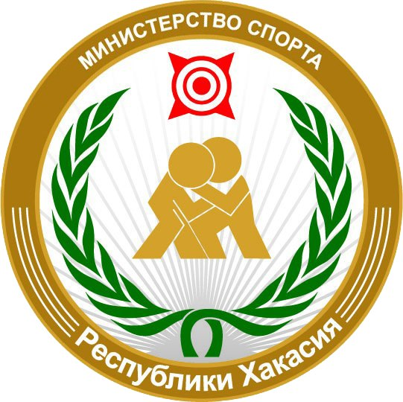
20 октября 2016 года

stm19.ru
facebook.com/stmrh19
twitter.com/stmrh19
instagram.com/stmrh19
vk.com/stm19
#МинспортаХакасии
#MinsportaKhakasii
#дзюдоХакасия2016
#дзюдоАбакан2016
#всенадзюдо2016

Уважаемые коллеги!

С 17 по 21 ноября в Хакасии состоится Кубок России по дзюдо среди мужчин и женщин, участниками которого станут сильнейшие спортсмены сборных команд субъектов Российской Федерации (на основании допуска Федерации дзюдо России). Масштабное событие, которое соберет около 500 участников, тренеров, судей, примет спорткомплекс «Абакан» (г.Абакан, ул.Катанова, 10).

Общее руководство организацией и проведением соревнований осуществляет Министерство спорта Российской Федерации, Федерация дзюдо России, Министерство спорта Республики Хакасия, РОО «Федерация дзюдо Республики Хакасия».

Пресс-конференция с представителями Федерации дзюдо России, Министерства спорта РХ и Федерации дзюдо Хакасии состоится 17 ноября в 15:00 в СК «Абакан».

ВАЖНО! Доступ в спортивный комплекс «Абакан» будет осуществляться строго по бейджам. Заранее аккредитованные СМИ смогут получить бейджи в зоне ресепшн административного здания спорткомплекса «Абакан» в 14:45.
ВАЖНО! Согласно руководству по организации всероссийских соревнований Федерации дзюдо России представители СМИ обязаны строго соблюдать дресс-код.
Аккредитация: Для получения аккредитации руководителю СМИ необходимо заблаговременно направить письменную заявку по адресу stmrh19@yandex.ru, в теме письма указать «Аккредитация».

Торжественное открытие всероссийских соревнований состоится 18 ноября в 17:00.

В церемонии открытия примут участие:

Виктор Зимин – Глава Республики Хакасия-Председатель Правительства Республики Хакасия;
Валерий Денщиков – министр спорта Республики Хакасия;
Валентин Хабиров – исполнительный директор Федерации дзюдо России;
Эцио Гамба – олимпийский чемпион 1980 года, генеральный менеджер сборных команд России по дзюдо;
Анатолий Ларюков – бронзовый призёр Олимпиады в Сиднее (2000 год), руководитель департамента организации и проведения мероприятий Федерации дзюдо России.

После церемонии открытия состоятся финальные поединки первого соревновательного дня. Получить комментарий финалистов можно будет в специально отведенной микст-зоне, которая будет расположена рядом с пьедесталом.

Краткая программа Кубка России по дзюдо среди мужчин и женщин

17 ноября – день приезда (четверг)
10.00 – 17.00 приезд участников, размещение команд, комиссия по допуску судей, представителей, тренеров, участников.
16.00 - 17.00 семинар судей
18.00 – 19.00 общее собрание тренеров и представителей
19.00 жеребьёвка участников
18 ноября (пятница)
1 день соревнований: мужчины – 60 кг, 66 кг, женщины – 48 кг, 52 кг.
08.00-08.30 взвешивание участников
08.30 – 09.00 официальное взвешивание
11.00 - начало соревнований
17.00 – Торжественное открытие соревнований
17.30 – Финальные встречи, награждение победителей и призеров
19 ноября (суббота)
2 день соревнований: мужчины – 73 кг, 81 кг, женщины – 57 кг, 63 кг.
08.00-08.30 взвешивание участников
08.30 – 09.00 официальное взвешивание
11.00 - начало соревнований
17.00 – Финальные встречи, награждение победителей и призеров
20 ноября (воскресенье)
3 день соревнований: мужчины – 90 кг, 100 кг, +100 кг,
женщины – 70 кг, 78 кг, +78 кг.
08.00-08.30 взвешивание участников
08.30 – 09.00 официальное взвешивание
11.00 - начало соревнований
17.00 – Финальные встречи, награждение победителей и призеров
21 ноября (понедельник)
День отъезда спортивных делегаций.

